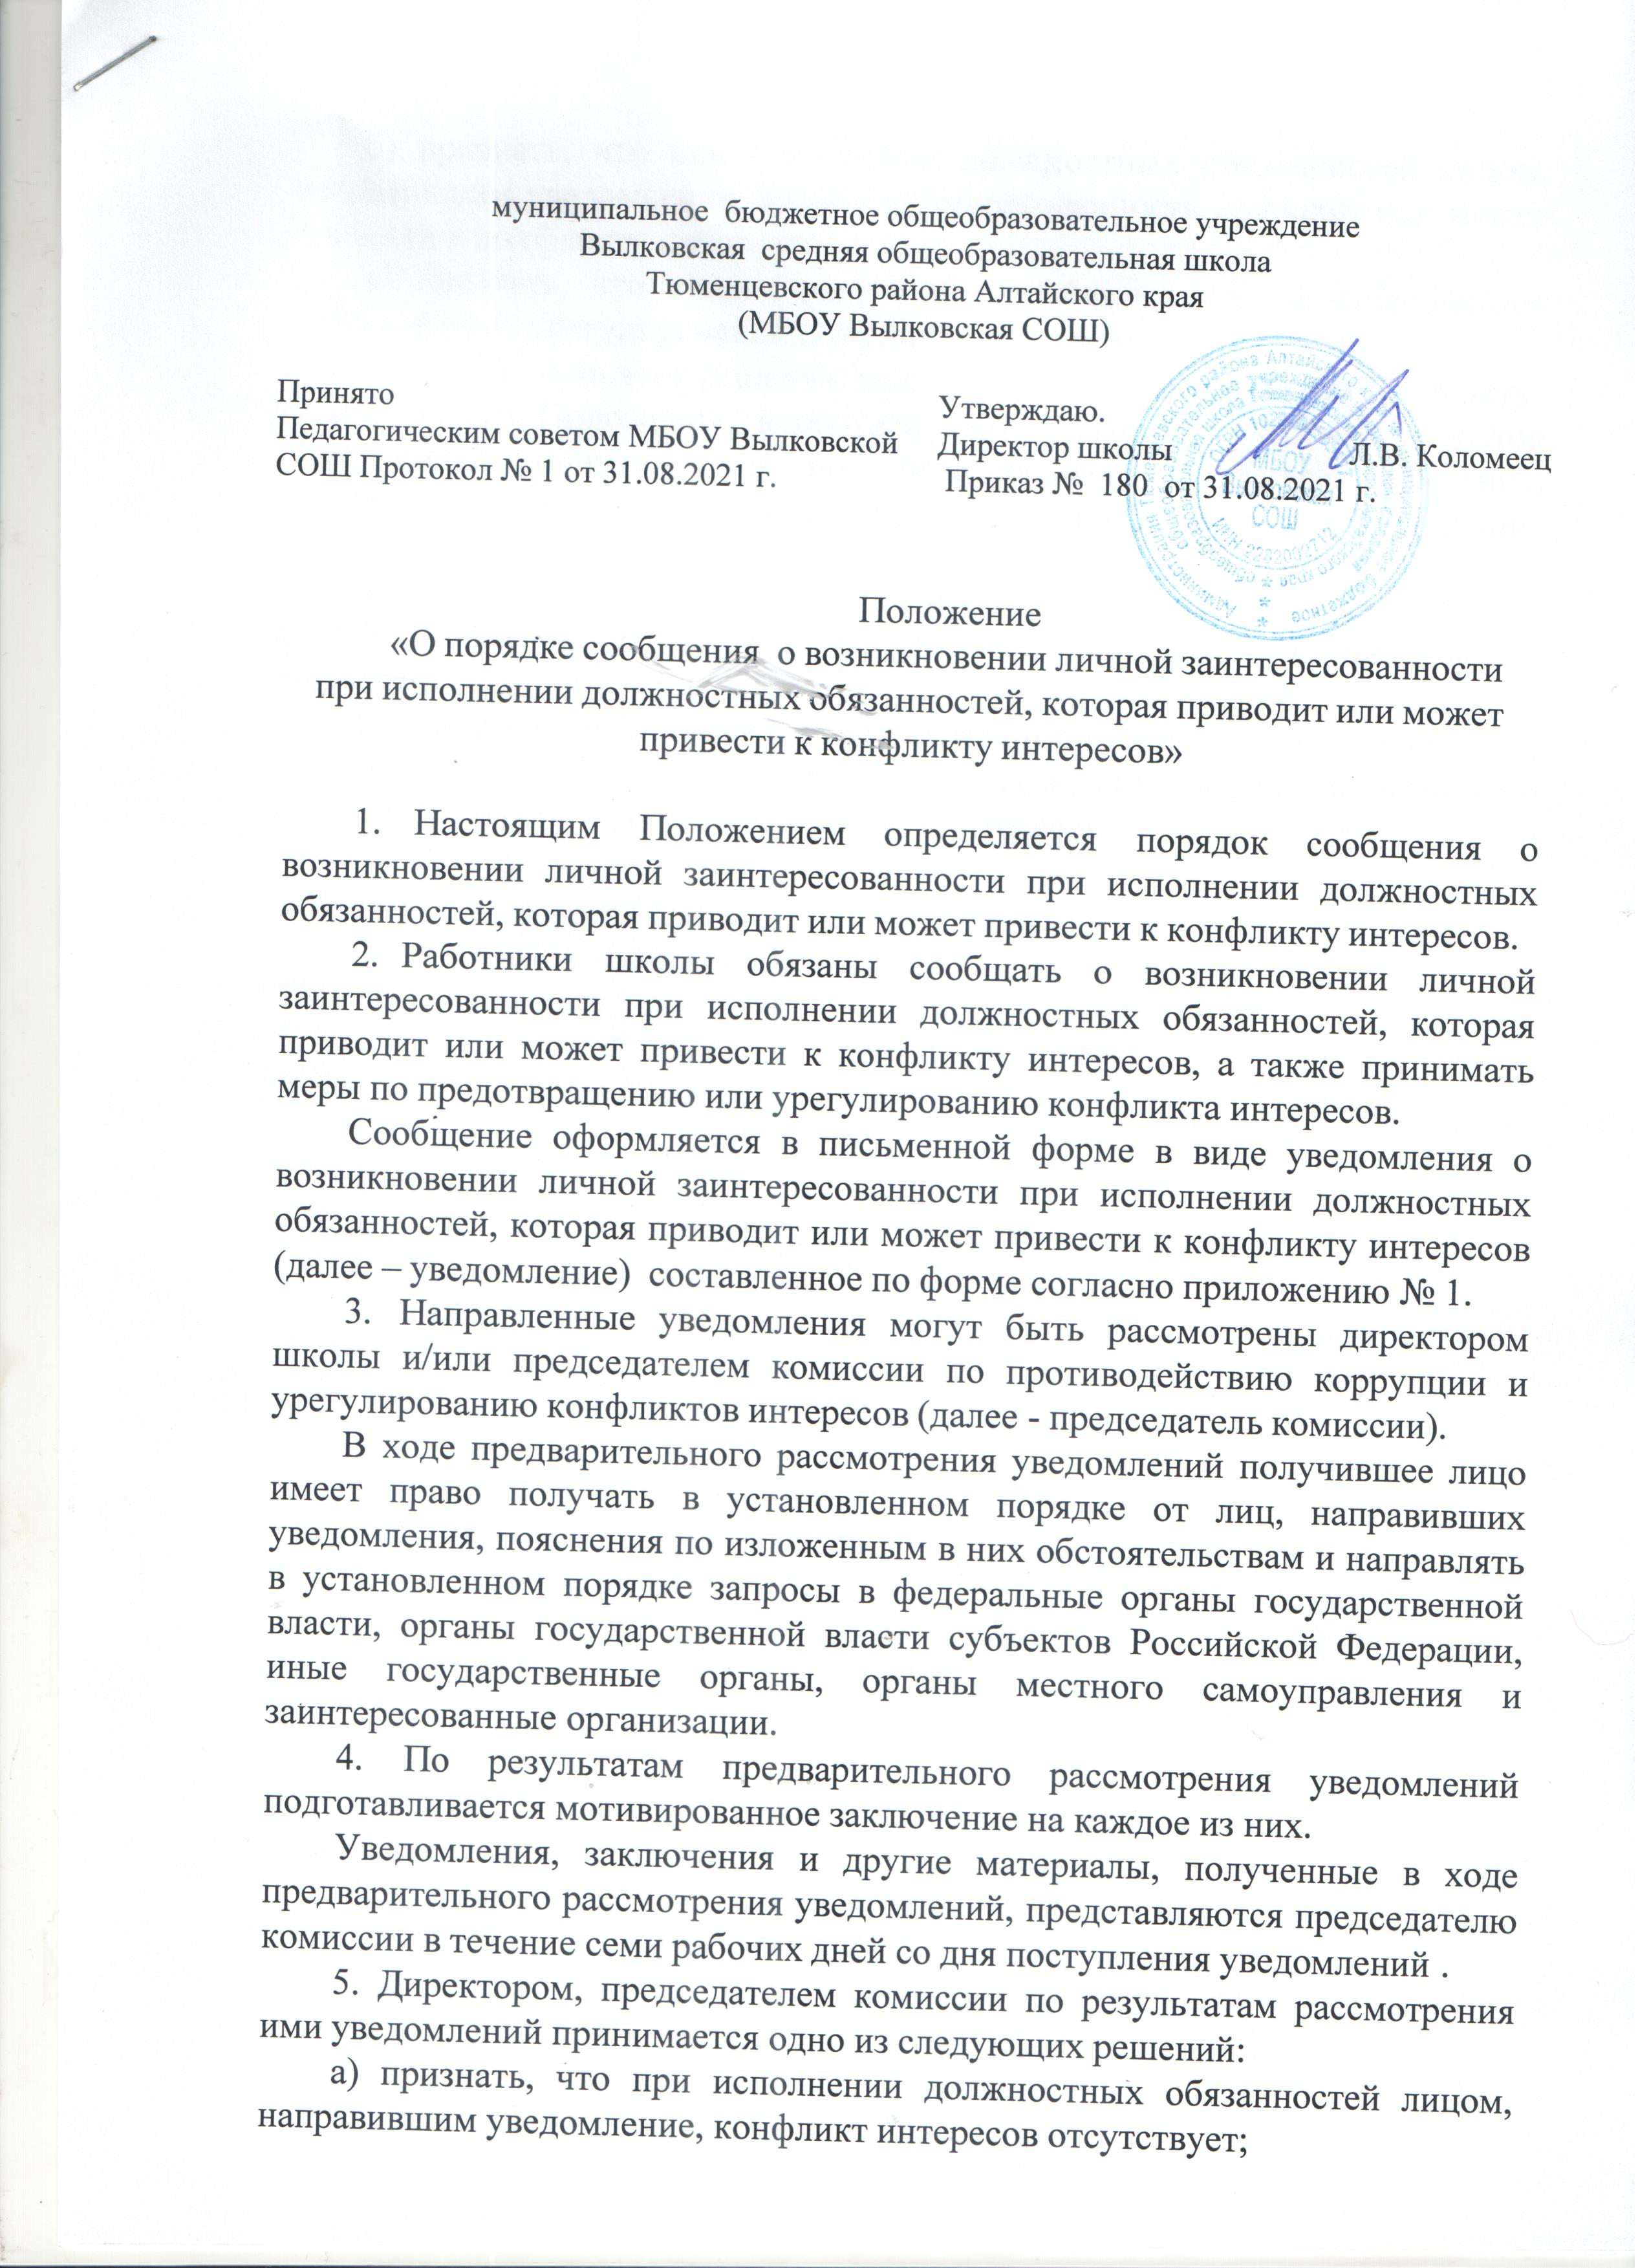
муниципальное бюджетное общеобразовательное учреждение
Вылковская средняя общеобразовательная школа
Тюменцевского района Алтайского края
(МБОУ Вылковская СОШ)

Принято  Педагогическим советом МБОУ Вылковской СОШ Протокол № 1 от 31.08.2021 г. | Утверждаю.  Директор школы Л.В. Коломеец  Приказ № 180 от 31.08.2021 г.

Положение
«О порядке сообщения о возникновении личной заинтересованности при исполнении должностных обязанностей, которая приводит или может
привести к конфликту интересов»

- Настоящим Положением определяется порядок сообщения о возникновении личной заинтересованности при исполнении должностных обязанностей, которая приводит или может привести к конфликту интересов.
- Работники школы обязаны сообщать о возникновении личной заинтересованности при исполнении должностных обязанностей, которая приводит или может привести к конфликту интересов, а также принимать меры по предотвращению или урегулированию конфликта интересов.
Сообщение оформляется в письменной форме в виде уведомления о возникновении личной заинтересованности при исполнении должностных обязанностей, которая приводит или может привести к конфликту интересов (далее – уведомление) составленное по форме согласно приложению № 1.
- Направленные уведомления могут быть рассмотрены директором школы и/или председателем комиссии по противодействию коррупции и урегулированию конфликтов интересов (далее - председатель комиссии).
В ходе предварительного рассмотрения уведомлений получившее лицо имеет право получать в установленном порядке от лиц, направивших уведомления, пояснения по изложенным в них обстоятельствам и направлять в установленном порядке запросы в федеральные органы государственной власти, органы государственной власти субъектов Российской Федерации, иные государственные органы, органы местного самоуправления и заинтересованные организации.
- По результатам предварительного рассмотрения уведомлений подготавливается мотивированное заключение на каждое из них.
Уведомления, заключения и другие материалы, полученные в ходе предварительного рассмотрения уведомлений, представляются председателю комиссии в течение семи рабочих дней со дня поступления уведомлений .
5. Директором, председателем комиссии по результатам рассмотрения ими уведомлений принимается одно из следующих решений:
а) признать, что при исполнении должностных обязанностей лицом, направившим уведомление, конфликт интересов отсутствует;

б) признать, что при исполнении должностных обязанностей лицом, направившим уведомление, личная заинтересованность приводит или может привести к конфликту интересов;
в) признать, что лицом, направившим уведомление, не соблюдались требования об урегулировании конфликта интересов.
6.В случае принятия решения, предусмотренного подпунктом "б" пункта
4 настоящего Положения, в соответствии с законодательством директор обеспечивает принятие мер по предотвращению или урегулированию конфликта интересов либо рекомендует лицу, направившему уведомление, принять такие меры.
7.В случае принятия решений, предусмотренных подпунктами "б" и "в" пункта 4 настоящего Положения, председатель комиссии представляет директору.
8.Комиссия рассматривает уведомления и принимает по ним решения в порядке, установленном Положением о комиссии по противодействию коррупции и урегулированию конфликта интересов.

Приложение N 1 к Положению
«О порядке сообщения о возникновении личной заинтересованности при исполнении
должностных обязанностей, которая приводит или может привести к конфликту интересов»

(отметка об ознакомлении)

Директору МБОУ Вылковской СОШ от

(Ф.И.О., замещаемая должность)

УВЕДОМЛЕНИЕ
о возникновении личной заинтересованности при исполнении должностных обязанностей, которая приводит
Сообщаю о возникновении у меня личной заинтересованности при исполнении должностных обязанностей, которая приводит или может привести к конфликту интересов (нужное подчеркнуть).
Обстоятельства, являющиеся основанием возникновения личной заинтересованности:

Должностные обязанности, на исполнение которых влияет или может
повлиять личная заинтересованность:

Предлагаемые меры по предотвращению или урегулированию
конфликта интересов:

Намереваюсь (не намереваюсь) лично присутствовать на заседании
комиссии по противодействию коррупции и урегулированию конфликта интересов при рассмотрении настоящего уведомления (нужное подчеркнуть).

" "
20
г.

(подпись лица, (расшифровка подписи) направляющего уведомление)

